### **Упражнение - Анализ сезонности продаж**

* Цель: Определить периоды роста и спада продаж в течение года, выявить сезонные закономерности.
* Шаги:
  + Подготовка данных: Убедитесь, что у вас есть таблица с данными о продажах, включающая даты и суммы продаж (можно добавить столбец "Месяц" с помощью формулы =МЕСЯЦ(Дата)).
  + Создание сводной таблицы: Добавьте поле "Месяц" в область "Поля строк", а сумму продаж в "Поля значений".
  + Визуализация: Создайте линейчатую или столбчатую диаграмму на основе сводной таблицы, чтобы визуально оценить динамику продаж по месяцам.
  + Анализ: Определите месяцы с наибольшими и наименьшими продажами. Выявите повторяющиеся паттерны из года в год (например, пик продаж перед праздниками, спад летом).
  + Применение: Используйте полученную информацию для планирования закупок, бюджетирования, оптимизации маркетинговых кампаний.
* Совет: Для более глубокого анализа можно добавить в сводную таблицу поля "Год" и "Категория товара", чтобы сравнить сезонность продаж в разные годы и для разных групп товаров.

решение

добавим столбец с месяцем по формуле

=ВЫБОР(МЕСЯЦ(A149117); "Январь"; "Февраль";"Март"; "Апрель "; "Май "; "Июнь "; "Июль "; "Август "; "Сентябрь "; "Октябрь "; "Ноябрь "; "Декабрь ")

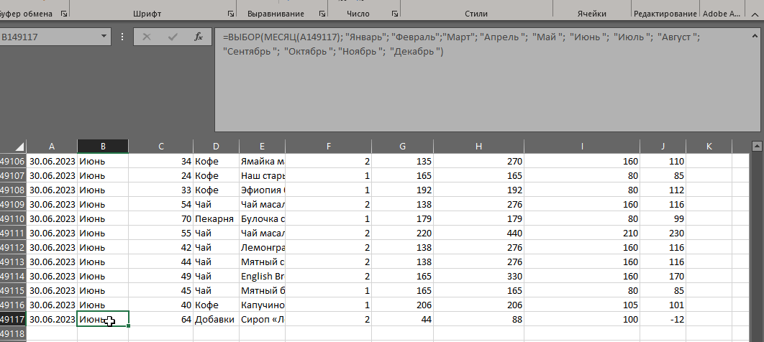

добавлен год

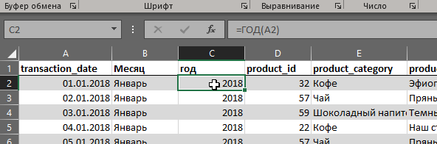

Создание сводной таблицы: Добавьте поле "Месяц" в область "Поля строк", а сумму продаж в "Поля значений".

